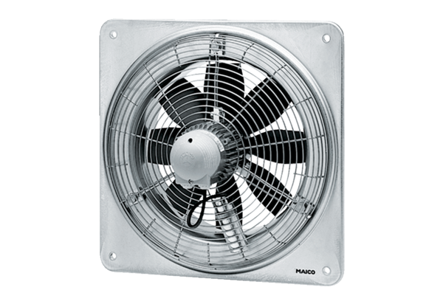Осевой настенный вентилятор DZQ 30/6 BКомплект поставки: 1 штукАссортимент: C
Номер артикула: 0083.0119Изготовитель: MAICO

